**คู่มือการใช้งาน GXP2160 (User)**

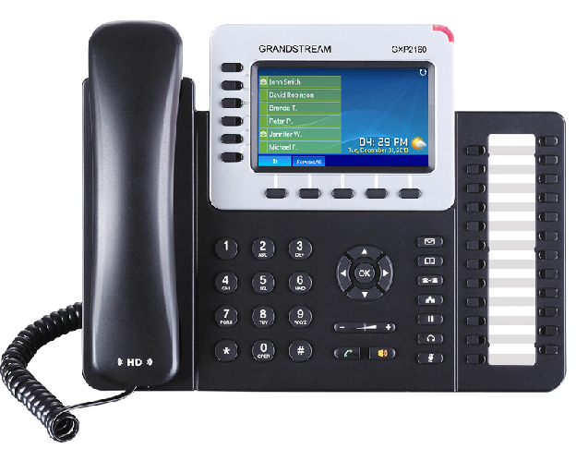

**วิธีการเชื่อมต่อโทรศัพท์**

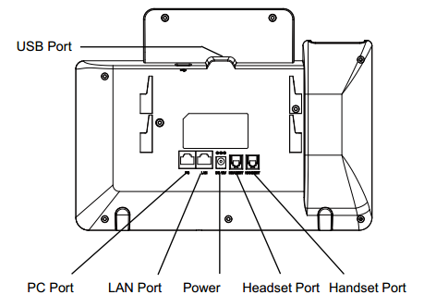

|  |  |
| --- | --- |
| **USB Port** | เชื่อมต่อกับ USB flash drive |
| **Handset Port** | เชื่อมต่อกับสายหูฟัง (RJ9) สำหรับหูฟังแบบถือ |
| **Headset Port** | เชื่อมต่อกับสายหูฟัง (RJ9) สำหรับหูฟัง |
| **LAN Port** | เชื่อมต่อกับสาย LAN (RJ-45) 10/100/1000 Mbps จาก Ethernet และ รองรับ PoE |
| **PC Port** | เชื่อมต่อกับสาย LAN (RJ-45) 10/100/1000 Mbps สำหรับคอมพิวเตอร์ |
| **Power Jack** | เชื่อมต่อสายไฟ 12V DC |

**ความหมายของปุ่มต่างๆ**

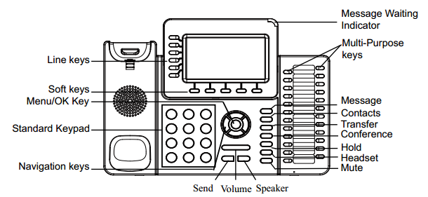

|  |  |
| --- | --- |
| **message.JPG** | ใช้สำหรับเปิดดู Voice mails |
| **contacts.JPG** | ใช้สำหรับค้นหาข้อมูลและเบอร์โทร |
|  | ใช้สำหรับโอนสายสนทนา |
| conference.JPG | ใช้สำหรับการประชุมสายโดยทำได้สูงสุด 5 สาย |
| **hold.JPG** | ใช้สำหรับพักสายและยกเลิกการพักสาย |
| **Mute.JPG** | ใช้สำหรับเปิด – ปิด เสียงสนทนา |
| **LINE KEYS** | ใช้สำหรับสลับการใช้งานระหว่าง Line |
| Do-Not-Disturb | ใช้สำหรับเปิด-ปิดการโทรเข้า หรือห้ามรบกวน |
| Headset.JPG | เปลี่ยนเป็นหูฟัง ( Headset ) ในการสนทนา |
| speaker.JPG | เปิด-ปิด Speaker |
| **send.JPG** | โทร : โดยกดหมายเลขแล้วกดปุ่มนี้เพื่อโทรออก  โทรหมายเลขล่าสุด : กดปุ่มนี้จะทำการโทรออกหาหมายเลขล่าสุด |
| MENU/OK Key  Direction.JPG | ปุ่มลูกศร 4 ทิศทาง เพื่อเลื่อนขึ้น / ลง / ซ้าย / ขวา  ปุ่มตรงกลางเพื่อกดตกลง และเข้าสู่เมนู |
| **0 - 9, *, #** | ปุ่มหมายเลขและสัญลักษณ์พื้นฐาน |
| **Message Waiting Indicator** | ใช้แสดงว่ามี Message ค้างอยู่หรือไม่ |

**สัญลักษณ์บนหน้าจอ LED**

|  |  |
| --- | --- |
| **network status.JPG** | แสดงสถานะการเชื่อมต่อ |
| **DND status.JPG** | แสดงสถานะไม่รับสาย (DND) |
| **call forward all status.JPG** | แสดงสถานะโอนสายในทุกกรณี |
| **call forward busy status.JPG** | แสดงสถานะโอนสายในกรณีที่สายไม่ว่าง |
| call forward no answer.JPG | แสดงสถานะโอนสายในกรณีที่ไม่มีคนรับ |
| call forward busy and call forward no answer status.JPG | แสดงสถานะโอนสายในกรณีที่สายไม่ว่าง และไม่มีคนรับ |
| missed call.JPG | แสดงสถานะไม่ได้รับสาย |
| headset status.JPG | แสดงสถานะใช้หูฟังมือถือ |
| Headset.JPG | แสดงสถานะใช้หูฟัง |
| mute status.JPG | แสดงสถานะปิดเสียง |
| bluetooth status.JPG | แสดงสถานะเปิดใช้ Bluetooth |
| USB status.JPG | แสดงสถานะเชื่อมต่อ USB flash drive |
| incoming call.JPG | แสดงสถานะมีสายโทรเข้า |
| outgoing call.JPG | แสดงสถานะมีสายโทรออก |
| call on hold.JPG | แสดงสถานะพักสาย |
| call connect.JPG | แสดงสถานะมีการใช้สาย |
| call conference.JPG | แสดงสถานะมีการประชุมสาย |

**การใช้งานฟังก์ชั่นต่างๆ**

การดูประวัติการใช้งานและการโทรออกจากประวัติการใช้งาน

* เข้าไปที่ Menu > Call History
* Answered Calls : เบอร์ที่ได้รับสาย
* Dialed Calls : เบอร์ที่โทรออก
* Missed Calls : เบอร์ที่ไม่ได้รับสาย
* Transferred Calls : เบอร์ที่โอนสายมา
* Forwarded Calls : เบอร์ที่ทำการโอนสายไป
* Clear All : ลบประวัติการโทรทั้งหมด
* เราสามารถกด  เพื่อโทรออกได้ทันทีเมื่อเลือกที่หมายเลขนั้นๆ

**การโอนสาย Transfer**

เมื่อมีสายเข้ามาและต้องการโอนสายไปให้อีกหมายเลข

**วิธีที่ 1**

* ให้เลือกไปที่ Line 2, 3 หรือ 4 สายที่โทรเข้ามาจะทำการพักสายโดยอัตโนมัติ
* เมื่อได้ยินเสียงโทน ให้กดหมายเลขที่ต้องการโอนไปหรือกดคีย์ลัดที่เราตั้งไว้จะทำการโทรไปเบอร์นั้นทันที รอจนมีคนรับสาย
* กดปุ่ม Transfer แล้วกดที่ Line 1 หรือ Line ที่มีสายเข้ามาตอนแรก จะทำการโอนไปทันที เสียงจะเงียบไปแล้วจึงวางสายได้

**วิธีที่ 2**

* กดปุ่ม Transfer transfer.JPG และกดหมายเลขหรือกดคีย์ลัด
* สายจะถูกโอนไปแล้วจึงวางสายได้

**การประชุมสายทางโทรศัพท์ (5 – WAY Conference)**

* ใช้ Line 1 โทรไปยังหมายเลขแรกที่ต้องการ
* เลือก Line 2 สาย Line 1 จะพักสายโดยอัตโนมัติ โทรไปยังหมายเลขที่ต้องการ
* เสร็จแล้วทำการประชุมสายโดยกดปุ่ม CONF แล้วเลือก Line 1
* จะทำการประชุมสายได้ทันที
* ถ้าต้องการเพิ่มสายให้ทำตามข้อสองอีกครั้ง

ฟังก์ชั่นการโทรต่างๆ โดยการกดเบอร์เฉพาะเพื่อ Enable or Disable ฟังก์ชั่นต่างๆ ตามรายการดังต่อไปนี้

|  |  |
| --- | --- |
| *30 | บล็อกเบอร์โทร (Block Caller ID)   * กด *30 ตามด้วยเบอร์ภายในแล้วกด # |
| *31 | ปลดบล็อกเบอร์โทร (Send Caller ID)   * กด *31 ตามด้วยเบอร์ภายในแล้วกด # |
| *70 | เปิดระบบรอสาย (Enable Call Waiting)   * กด *70 แล้วกด # |
| *71 | ปิดระบบรอสาย (Disable Call Waiting)   * กด *71 แล้วกด # |
| *72 | เปิดระบบการโอนสายโดยไม่มีเงื่อนไข (Unconditional Call Forward)   * กด *72 ตามด้วยเบอร์ที่ผู้ใช้ต้องการให้โอนสายไป แล้วกด # |
| *73 | ปิดระบบการโอนสายโดยไม่มีเงื่อนไข (Cancel Unconditional Call Forward)   * กด *73 ตามด้วย # |
| *90 | เปิดระบบการโอนสายเมื่อสายไม่ว่าง (Busy Call Forward)   * กด *90 ตามด้วยเบอร์ที่ผู้ใช้ต้องการโอนไป แล้วกด # |
| *91 | ปิดระบบการโอนสายเมื่อสายไม่ว่าง (Cancel Busy Call Forward)   * กด *91 ตามด้วย # |

**การเชื่อมต่อ อุปกรณ์ Bluetooth**

เมื่อต้องการเชื่อมต่ออุปกรณ์ Bluetooth ผู้ใช้จะต้องเปิดการใช้งาน Bluetooth ไว้ทั้งสองฝั่งและทำการ Pair device เข้าด้วยกัน เมื่อแสดงสถานะ Paired แล้วแสดงว่าการเชื่อมต่อสำเร็จ เมื่อต้องการเชื่อมต่อเพื่อใช้งานร่วมกันจะต้องกดปุ่ม connect บน GXP2160 เมื่อการเชื่อมต่อสำเร็จจะแสดง Connected และหากต้องการยกเลิกการเชื่อมต่อให้กด Disconnect หรือ Unpair

**การ Reset Factory default setting**

การ Reset factory เป็นขั้นตอนการเคลียร์ค่า ที่เคยคอนฟิค ไว้ทั้งหมดเพื่อให้กลับไปใช้ค่าเริ่มต้นที่คอนฟิคมาจากโรงงานผลิต เพื่อให้การคอนฟิคใหม่ง่ายขึ้นและยังทำให้รวดเร็วในการแก้ปัญหาอีกด้วย

ขั้นตอน

1. กดเลือก Menu ->System
2. เลือก Operations ->Factory reset
3. เลือก Yes เมื่อมีคำถามเพื่อการคอนเฟริม ในการ Reset